**РОССИЙСКИЙ УНИВЕРСИТЕТ ДРУЖБЫ НАРОДОВ**

**Факультет физико-математических и естественных наук Кафедра прикладной информатики и теории вероятностей**

**ОТЧЕТ**

**ПО ЛАБОРАТОРНОЙ РАБОТЕ**

**№ 1**

*дисциплина: Операционные системы*

Студент:

Джеффри Родригес Сантос

Группа:

НПМбд-02-20

**МОСКВА**

2020 г.

1. Цель работы:

Целью данной работы является приобретение практических навыков установки системы на виртуальную машину.

1. Ход работы:

Для начала скачаем VirtualBox, предназначенную для запуска виртуальных

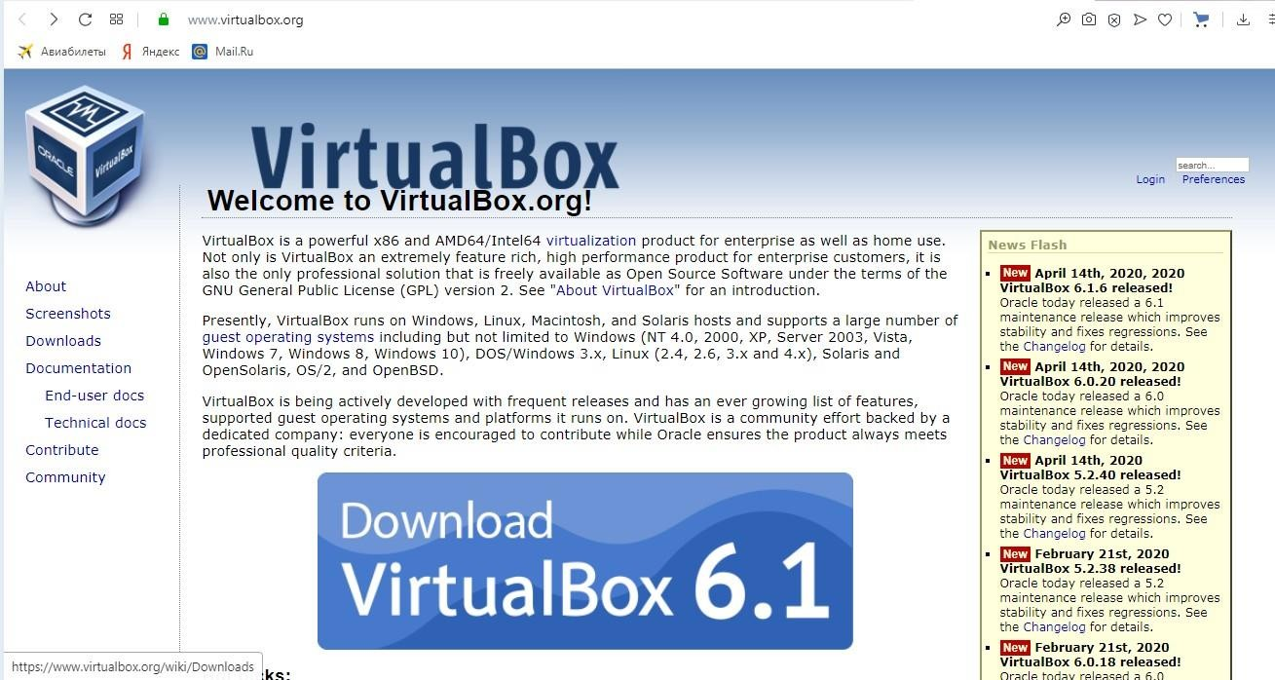машин. Скачать можно на официальном сайте: https://[www.virtualbox.org](http://www.virtualbox.org/) . Необходимо выбрать версию своей операционной системы

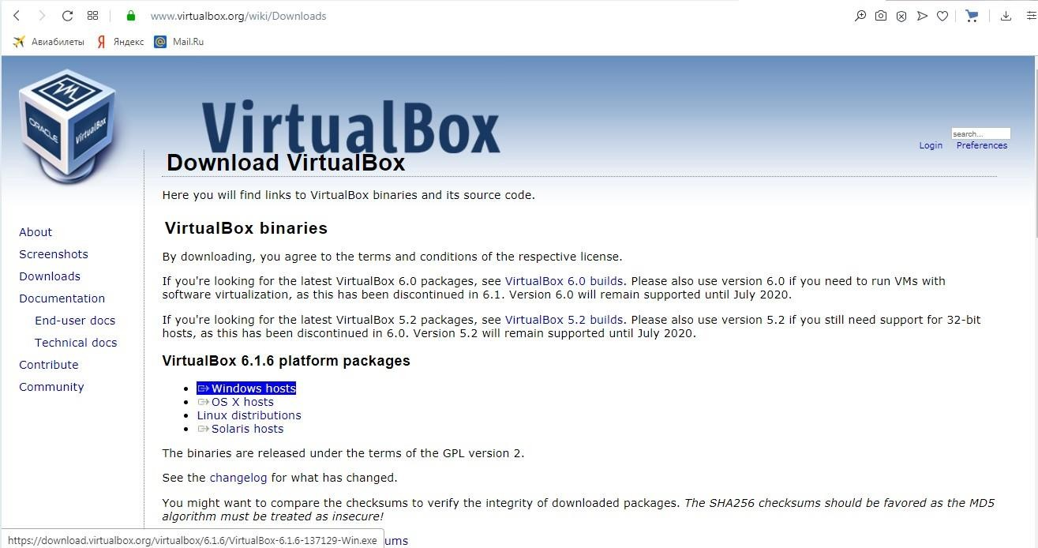

Далее выполняем установку скачанного файла.

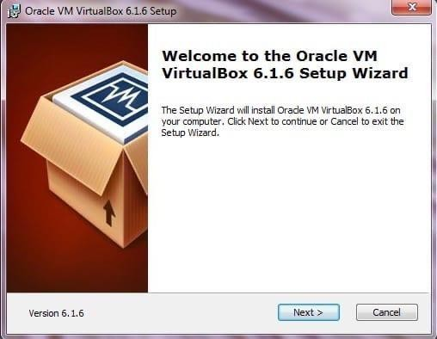

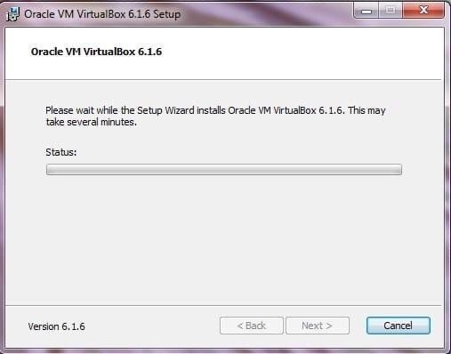

Далее создаём на рабочем столе папку, в которой будет храниться наша.

виртуальная машина. Имя папки – имя пользователя (логин студента в дисплейном классе). В данном случае

«jeffreyrodriguez». Проверяем в свойствах VirtualBox

месторасположение папки для виртуальных машин. Для этого открываем VirtualBox, далее «Файл» → «Свойства» → вкладка «Общие» и в поле «Папка для машин по умолчанию» указываем путь к папке, созданной ранее.

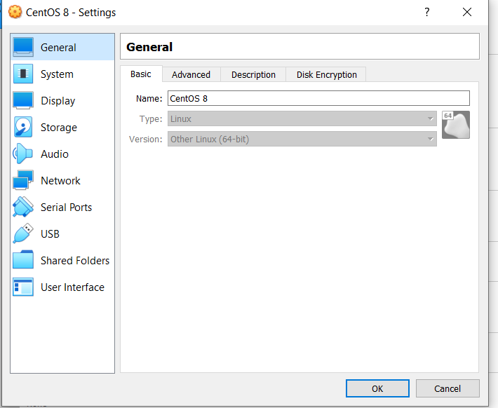

Переходим к созданию машины. Для этого нажимаем «Машина»

→ «Создать» .

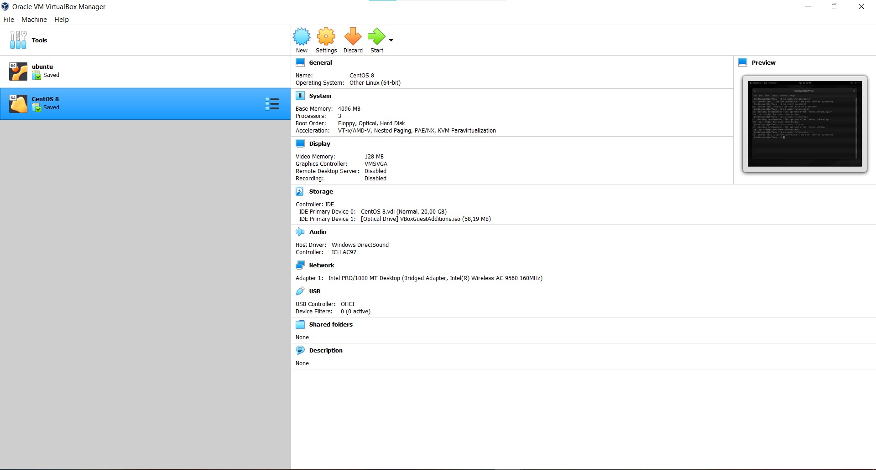

Указываем имя машины (логин в дисплейном классе,

«jeffreyrodriguez») и тип операционной системы - Linux, other linux (64-бит, т. к. на компьютере установлен 64-битный процессор).

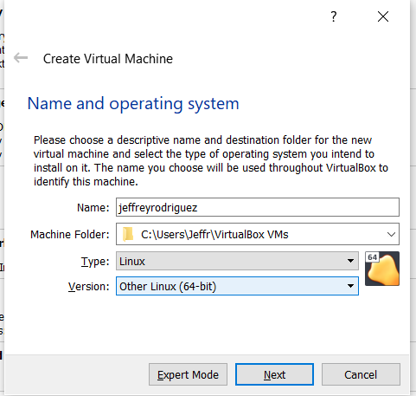

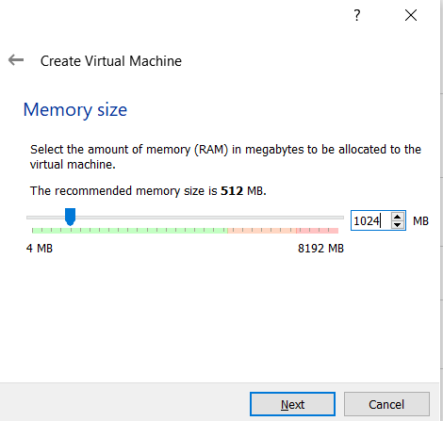Укажите размер основной памяти виртуальной машины: 1024 МБ.

Создаём новый виртуальный жёсткий диск .

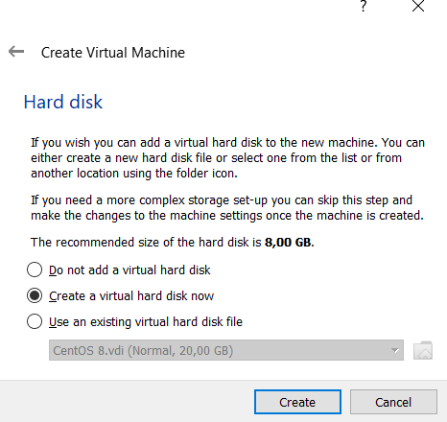

Задаём конфигурацию жёсткого диска - VDI (образ диска BirtualBox),

динамический виртуальный жёсткий диск.

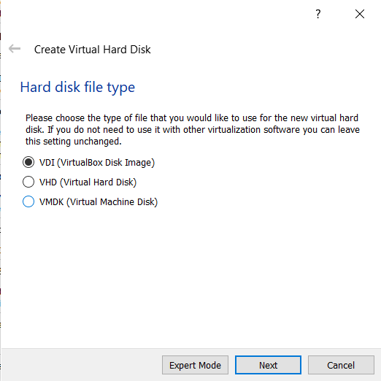

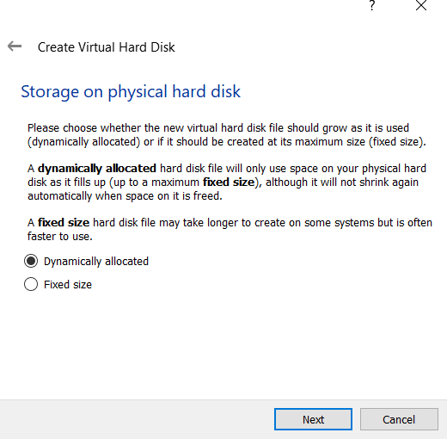

Задаём расположение и размер диска. В данном случае: C:\Users\Jeffr\VirtualBoxVMs\jeffreyrodriguez\jeffreyrodriguez.; 20 ГБ, но рекомендуется 40 ГБ (или больше).

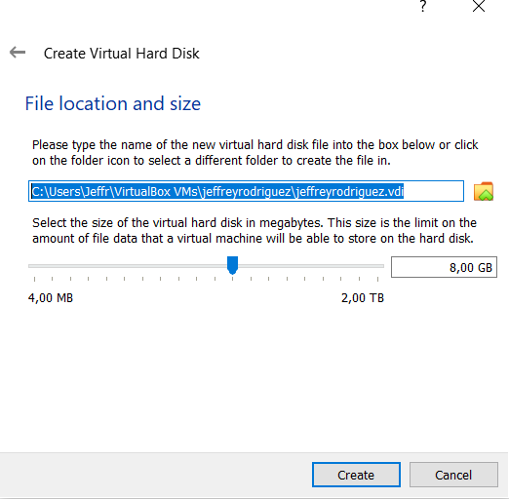

Далее нам необходимо скачать образ операционной системы. В

данном случае - это "CentOS-8 -x86_64-DVD-2011.iso". Скачатьможно на сайте:<http://mirror.turbozoneinternet.net.br/centos/8.3.2011/isos/x86_64/>

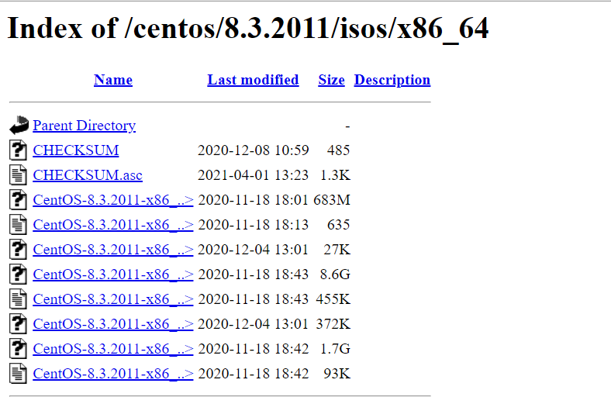

Теперь в VirtualBox для нашей машины выбираем «Свойства» →

Носители ». Добавляем новый привод оптических дисков и выбираем образ

"CentOS-8-x86_64-DVD-2011.iso"

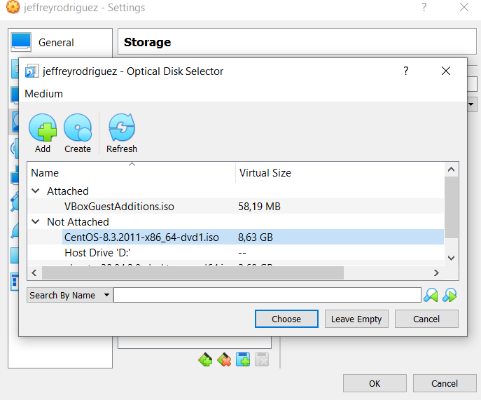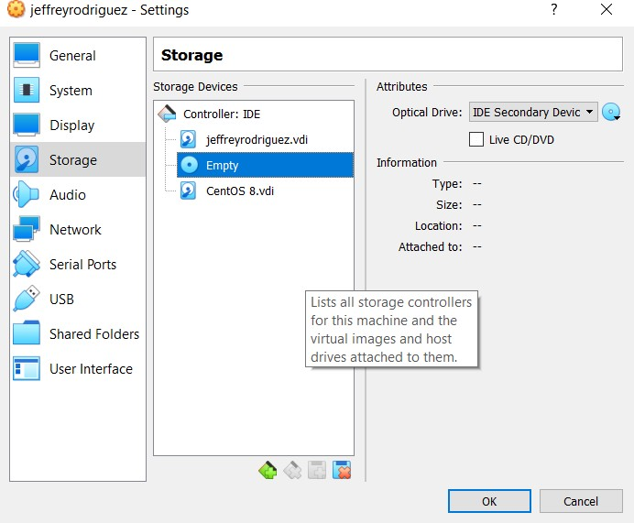

После этого необходимо запустить виртуальную машину продолжить настройку .

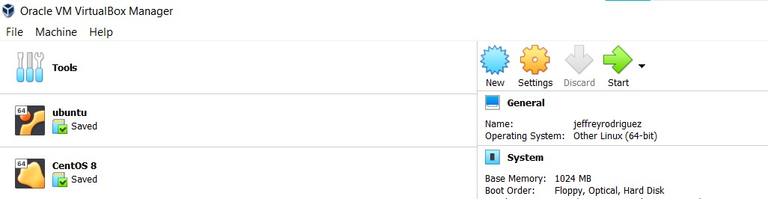

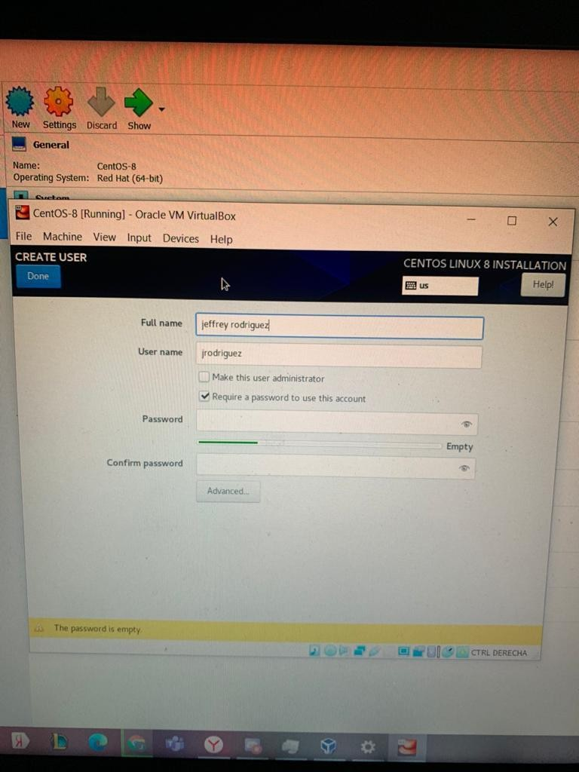

Предварительно мне пришлось создать ещё одну учётную запись "jeffreyrodriguez" и разрешить использовать "sudo" для данного пользователя (для этого добавила пользователя в файл / etc / sudoers.

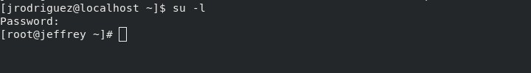

имя компьютера

Далее устанавливаем необходимое имя хоста, получив права

администратора (команда «su -») и использовав команду «hostnamectl set-hostname нужное_имя». Удостоверяемся, что имя изменено,

используя команду «hostnamectl».

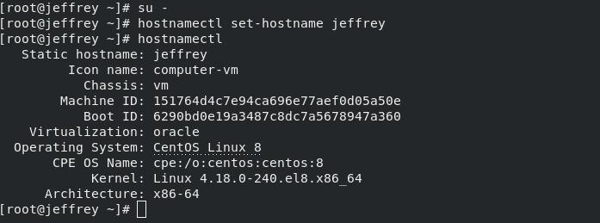

1. Домашнее задание:

Загружаем графическое окружения и открываем консоль.

Анализируем последовательность введения системы, используя команду «sudo dmesg» и введя пароль .

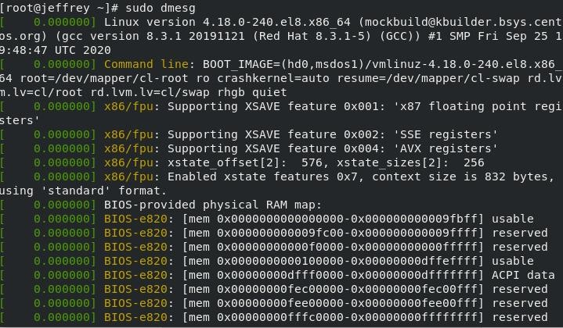

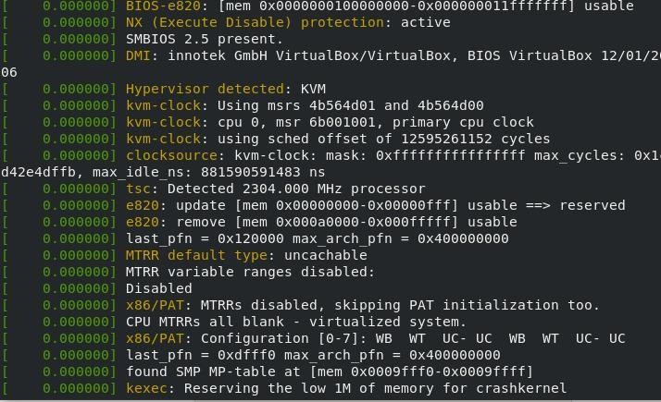

Просмотрим вывод этой команды, выполнив команду «sudo dmesg | less» . В

данном случае после каждого нажатия клавиши «Enter» в консоли отображается только одна команда.

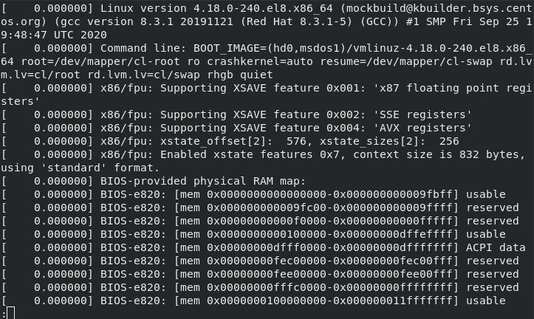

Далее используем команду «sudo dmesg | grep -i "то, что ищем"», чтобы найти необходимую информацию.

1. Версия ядра Linux: команда «sudo dmesg | grep -i "Linux version"». Из рисунка видно, что в данном случае версия операционной системы.



1. Частота процессора: команда «sudo dmesg | grep –i «МГц»

».

Из рисунка видно, что частота процессора составляет 1995,390 МГц.



1. Модель процессора: команда «sudo dmesg | grep –i "CPU0"

»(Рисунок 31). Изучение моего рисунка процессора - Intel (R) Core (TM) i5- 8300HU CPU @ 2.30GHz



1. Объем доступной оперативной памяти: команда «sudo dmesg | grep

–i «Память» . Из рисунка видно, что объем доступной оперативной памяти составляет 2096628 Кбайт ОЗУ.

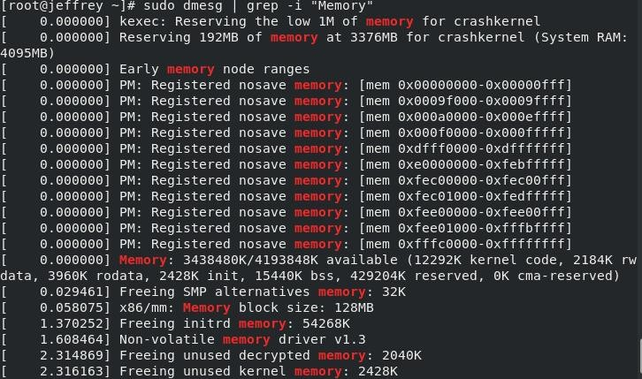

1. Тип обнаруженного гипервизора: команда «sudo dmesg | grep –i «Обнаружен гипервизор» »(Рисунок 33). Из рисунка видно, что тип данного гипервизора - VMware.



1. Тип файловой системы корневого раздела и последовательность монтирования файловых систем:

команда «sudo dmesg | grep –i "Mount"» (Рисунок 34). Из рисунка видно, что тип файловой системы корневого раздела

– EXT4.

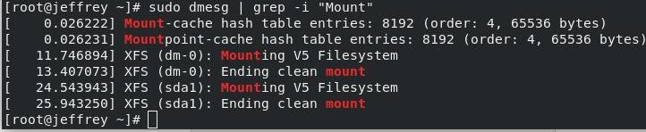

1. Контрольные вопросы:

1)Учетная запись пользователя – это необходимая для системы информация о пользователе, хранящаяся в

специальных файлах. Информация используется Linux для аутентификации пользователя и назначения ему прав

доступа. Аутентификация – системная процедура, позволяющая Linux определить, какой именно пользователь осуществляет вход. Вся информация о пользователе обычно хранится в файлах /etc/passwd и /etc/group.

Учётная запись пользователя содержит:

* Имя пользователя (user name)
* Идентификационный номер пользователя (UID)
* Идентификационный номер группы (GID).
* Пароль (password)
* Полное имя (full name)
* Домашний каталог (home directory)
* Начальную оболочку (login shell) 2)Команды терминала:
* Для получения справки по команде:

man [команда]. Например, команда «man ls» выведет справку о команде «ls».

* Для перемещения по файловой системе:

cd [путь]. Например, команда «cd newdir» осуществляет переход в каталог newdir

* Для просмотра содержимого каталога:

ls [опции] [путь]. Например, команда «ls –a ~/newdir» отобразит имена скрытых файлов в каталоге newdir

* Для определения объёма каталога:

du [опция] [путь]. Например, команда «du –k ~/newdir» выведет размер каталога newdir в килобайтах

* Для создания / удаления каталогов / файлов:

mkdir [опции] [путь] / rmdir [опции] [путь] / rm [опции] [путь]. Например, команда «mkdir –p ~/newdir1/newdir2» создаст иерархическую цепочку подкаталогов, создав

каталоги newdir1 и newdir2; команда «rmdir -v ~/newdir» удалит каталог newdir; команда «rm –r ~/newdir» так же удалит каталог newdir

* Для задания определённых прав на файл / каталог:

сhmod [опции] [путь]. Например, команда «сhmod g+r

~/text.txt» даст группе право на чтение файла text.txt

* Для просмотра истории команд:

history [опции]. Например, команда «history 5» покажет список последних 5 команд

1. Файловая система имеет два значения: с одной стороны – это архитектура хранения битов на жестком диске, с другой – это организация каталогов в соответствии с идеологией Unix.

Файловая система (англ. «file system») – это архитектура

хранения данных в системе, хранение данных в оперативной памяти и доступа к конфигурации ядра. Файловая система устанавливает физическую и логическую структуру файлов, правила их создания и управления ими. В физическом

смысле файловая система Linux представляет собой пространство раздела диска, разбитое на блоки

фиксированного размера. Их размер кратен размеру сектора: 1024, 2048, 4096 или 8120 байт.

Существует несколько типов файловых систем:

* XFS – начало разработки 1993 год, фирма Silicon Graphics, в мае 2000 года предстала в GNU GPL, для пользователей

большинства Linux систем стала доступна в 2001-2002 гг.

Отличительная черта системы – прекрасная поддержка

больших файлов и файловых томов, 8 эксбибайт (8*260 байт) для 64-х битных систем.

* ReiserFS (Reiser3) – одна из первых журналируемых

файловых систем под Linux, разработана Namesys, доступна с 2001 г. Максимальный объём тома для этой системы равен 16 тебибайт (16*240 байт).

* JFS (Journaled File System) – файловая система, детище IBM, явившееся миру в далёком 1990 году для ОС AIX (Advanced Interactive eXecutive). В виде первого стабильного релиза, для пользователей Linux, система стала доступна в 2001 году. Из плюсов системы – хорошая масштабируемость. Из минусов – не особо активная поддержка на протяжении всего

жизненного цикла. Максимальный рамер тома 32 пэбибайта (32*250 байт).

* ext (extended filesystem) – появилась в апреле 1992 года, это была первая файловая система, изготовленная специально под нужды Linux ОС. Разработана Remy Card с целью

преодолеть ограничения файловой системы Minix.

* ext2 (second extended file system) – была разработана Remy Card в 1993 году. Не журналируемая файловая система, это был основной её недостаток, который исправит ext3.
* ext3 (third extended filesystem) – по сути расширение исконной для Linux ext2, способное к журналированию. Разработана Стивеном Твиди (Stephen Tweedie) в 1999 году, включена в основное ядро Linux в ноябре 2001 года. На фоне других своих сослуживцев обладает более скромным

размером пространства, до 4 тебибайт (4*240 байт) для 32-х разрядных систем. На данный момент является наиболее

стабильной и поддерживаемой файловой системой в среде Linux.

* Reiser4 – первая попытка создать файловую систему нового поколения для Linux. Впервые представленная в 2004 году, система включает в себя такие передовые технологии как транзакции,

задержка выделения пространства, а так же встроенная возможность кодирования и сжатия данных. Ханс Рейзер (Hans Reiser) – главный разработчик системы.

* ext4 – попытка создать 64-х битную ext3 способную поддерживать больший размер файловой системы (1

эксбибайт). Позже добавились возможности – непрерывные области дискового пространства, задержка выделения

пространства, онлайн дефрагментация и прочие. Обеспечивается прямая совместимость с системой ext3 и ограниченная обратная совместимость при недоступной способности к непрерывным областям дискового

пространства.

* Btrfs (B-tree FS или Butter FS) - изначально начатый

компанией Oracle проект, обеспечивающий поддержанным большинством Linux миством Linux. Ключевые особенности данной файловой системы являются технологиями:

копирование при записи, позволяющая сделать снимки диска (снапшоты), которые могут пригодиться для последующего восстановления; контроль за целостностью и метаданных (с повышенной гарантией целостности); сжатие данных;

оптимизированный режим для накопителей SSD (задаётся при монтировании) и прочие. Немаловажным фактором

является возможность перехода с ext3 Btrfs. С августа 2008 года эта система выпускается под GNU GPL.

* Tux2 - известная, но так и не анонсированная публично файловая система. Создатель Дэниэл Филипс (Дэниел Филлипс). Cистема базируется на алгоритме «Фазового

Дерева», который как и журналы защиты файловую остубет файловую остую фаиловую остую мебую. Организована как надстройка на ext2.

* Tux3 - cистема создана на основе FUSE (Filesystem in Userspace), специального модуля для создания файловых систем на Unix плахем на Unix плахем на Unix плахорна. Данный проект ставит перед собой цель избавиться от привычного журналирования, использовать версионное восстановление (состояние в установленном промежутке времени). ?

файла создаётся изменённая копия, а не переписывается текущая версия.

* Xiafs - основа данной файловой системы, принадлежащая Фрэнку Ся, основанному на файловой системе MINIX. В настоящее время устаревшей и практически не используется. Наряду с ext2 Разработана, как замена системе доп. В декабре 1993 года была добавлена система в стандартное ядро Linux.

Она оказалась слабее ext2, ведущая рольли ограничения максимальных размеров файла и раздела, а так же

способность к дальнейшему расширению.

* ZFS (Zettabyte File System) - изначально созданная файловая система Sun Microsystems для небезызвестной операционной системы Solarгиово 2005. Отличительные особенности - отсутствие фрагментации данных как таковой, возможности по управлению снапшотами (снимки), пулами хранения (пулы хранения), изменяемый размер блоков, 64-х разрядный механизм контрольных сумм, а так же способность

адресовать 128 бит информации. В Linux "Моя любовь".

1. Команда «findmnt» или «findmnt --all» будет отображать все подмонтированные файловые системы или искать юусли.
2. Основные сигналы (каждый сигнал имеет свой номер), используются для завершения процесса:

* SIGINT - самый безобидный сигнал, завершение

прерывания. Он отправляется, запущенному из терминала с помощью сочетания клавиш Ctrl + C. Процесс правильно

завершает все свои действия и возвращает управление;

* SIGQUIT - это еще один сигнал, который отправляется с помощью сочетания клавиш, пролграмме, запеищенной. Он сообщает ей что нужно завершиться и программа может выполнить корректное завершение или пьриогие. В отличие от

предыдущего, она генерирует дамп памяти. Сочетание клавиш Ctrl + /;

* SIGHUP - сообщает процедуру, что соединение с управляющим терминалом разорвано, отправляется; соединение с управляющим терминалом разорвано, отправляется; соединение сенозерияносинозерия,

осносинозерия, осносинозерия, осносинозерия, осносинозерия

* SIGTERM - немедленно завершает процесс, но

обрабатывается системой, поэтому позволяет процессс, но обрабатывается программой, позволяет ей

завершипьциберизерибитьцебериберидьсипьцытьбеносипьде ц

* SIGKILL - тоже немедленно завершает процесс, но, в отличие от предыдущего варианта, он не передаетсыбе передаетиберамебея апосмебея апосмебея апосмебея

апосмебея апосмебея осмеберамебея апосмебе передаматебе Поэтому ресурсы и дочерние процессы остаются

запущенными.

Также для передачи сигналов процессам в Linux используется утилита kill, её синтаксис: kill [-сигнал]

[pid_пеноцесаципеномерипенодитакитановатановатаксипери периподиталья - синтаксис? Сигнал представляет собой один из выше перечисленных сигналов для завершения процесса. Перед тем, выполнить остановку процесса, нужно определить его PID. Для этого используйте команды ps и grep. Команда ps для вывода списка активных процессов в системе

информации о них. Команда grep запускается одновременно с ps (в канале) и будет выполнять поиск по результатам

команды ps.

Утилита pkill - это оболочка для kill, она ведет себя точно так же, и имеет тот же синтаксис, только в качестве системы процесса ей нужно передать его имя.

killall работает аналогично двум предыдущим утилитам. Она тоже принимает имя процесса в качестве параметра и ищет

его PID в директории / proc. Но эта утилита обнаружит все процессы с таким именем и завершит их.

1. Вывод: В данной лабораторной работе я изучила, как

установить операционную систему на виртуальной машине и минимально необходимые для дальнейшей работы сервисы, а также приобрела навыки поиска информации об

установленной операционной системе, используя консоль.